http://zjut.fanya.chaoxing.com/portal
- 由网页右上角—登录按钮，输入工号和密码登录，若初次登录平台，点击登录页面左下角的“新用户注册”——据页面提示引导设置密码，绑定学校及工号
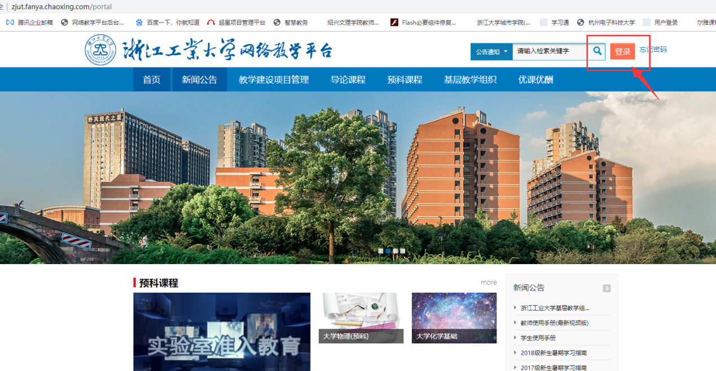
- 点击下图示位置，进入优课优酬首页
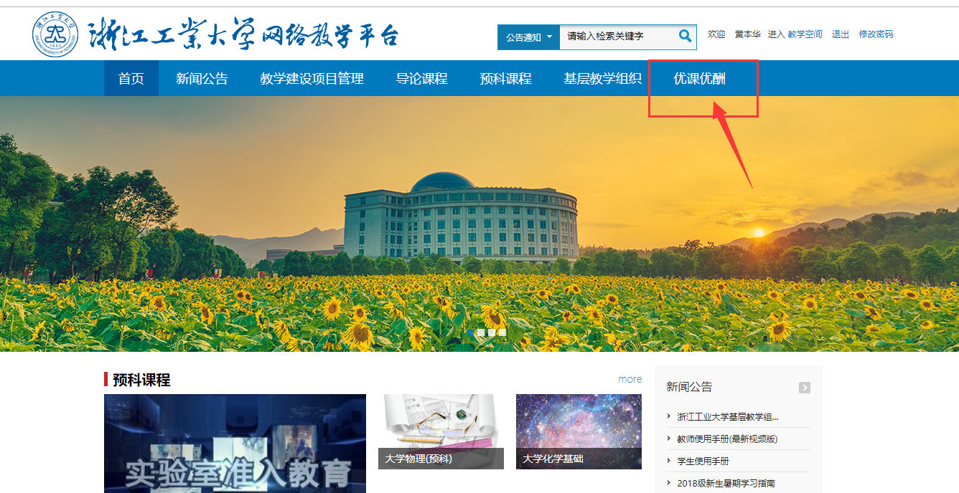
- 点击“工作台”，进入在线申报界面
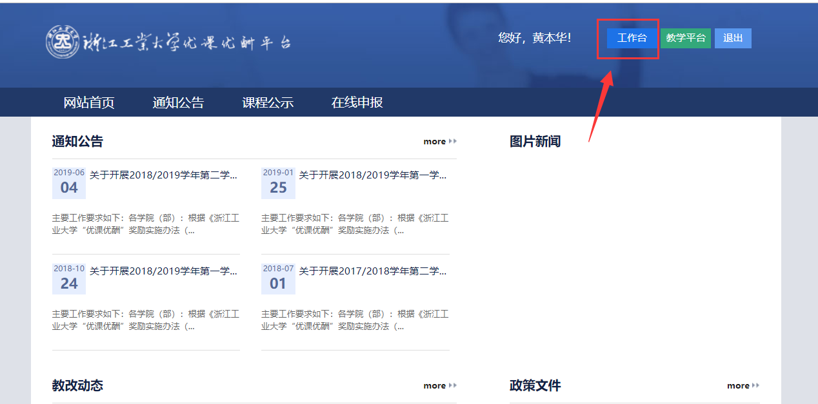
- 选择项目点击 “申报” 按钮
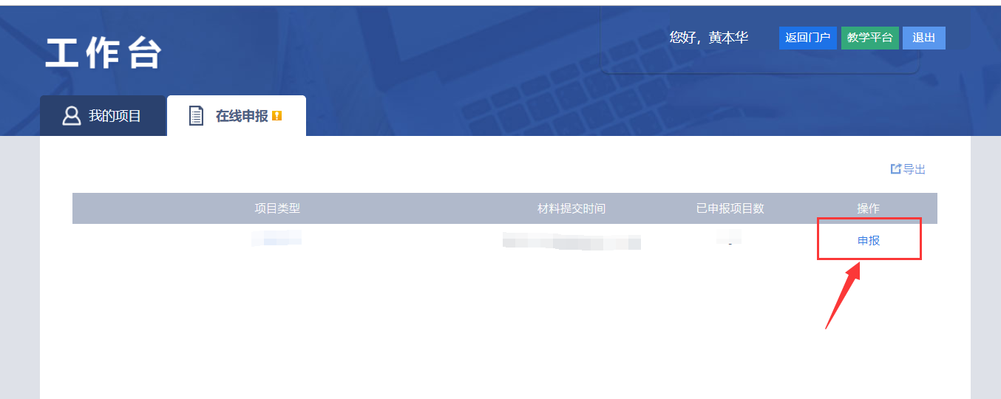
5.选择申报课程的教学班名称（可以使用关键字搜索，必须选择后缀为2023-2024-2或3的教学班名称，对应本学期申报），课程号、授课时间、校区、教学地点、学期学年、教学班组成、学分、总学时、周学时、人数和教学工作当量这些字段信息会自动填充，因为正方系统有些字段信息无内容，需要申报人自行填入，所以授课时间、教学地点、教学班组成和总学时字段可进行编辑修改，人文情怀、艺术修养、社会责任、创新创业模块通识选修课程（不包括留学生课程）申报教师“开课学院”一栏须手动选择相应的通识教育分中心，其他字段信息按规定进行手动输入，注意红色星号为必填信息。
（说明：因教学工作当量需要学期末才能得出最终结果，先申报信息里面默认为0，后期会进行修改）
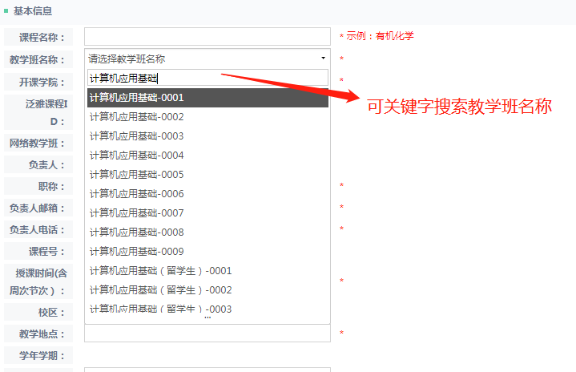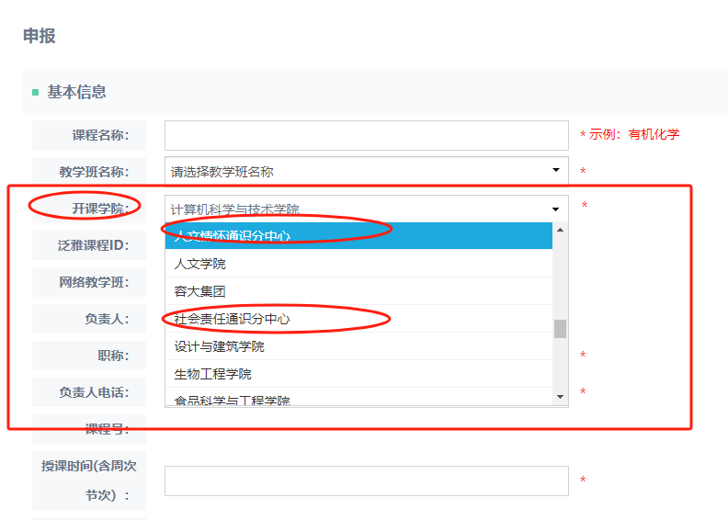
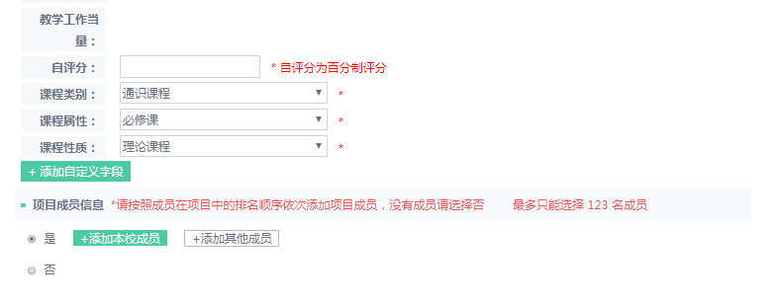

6.如果课程在学校网络平台建立了网络课程，则需要填写关于泛雅课程ID和网络教学班，若课程没有在网络平台建课，则不需要填写。关于课程ID和教学班号信息如下图所示，多个教学班号中间用英文状态下的逗号隔开。（一门课的课程ID只有一个，教学班可以为多个）
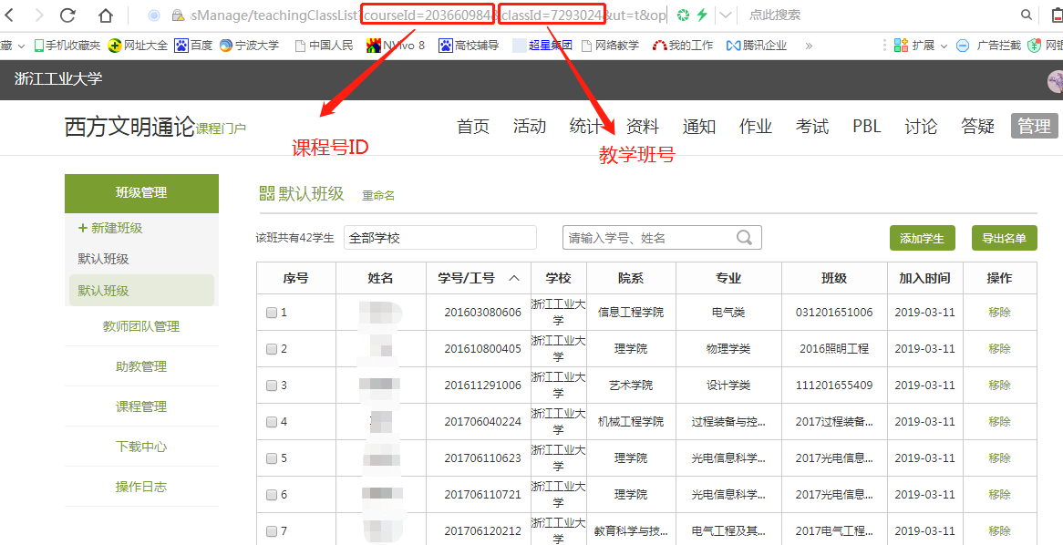
7.填写完内容后，点击保存按钮，所有信息填写完毕确认无误后，请点击提交。
（点击保存可以修改，提交以后就不能修改）

